|  |  |  |
| --- | --- | --- |
| **BAHAGIAN PENDIDIKAN TEKNIK DAN VOKASIONAL**  **KEMENTERIAN PENDIDIKAN MALAYSIA**  **ARAS 5 & 6, BLOK E14, KOMPLEKS E,**  **PUSAT PENTADBIRAN KERAJAAN PERSEKUTUAN**  **KERTAS PENERANGAN**  ***(INFORMATION SHEET)*** | | |
| **KOD DAN NAMA PROGRAM** | IT-010-3:2016 APPLICATION DEVELOPMENT | |
| **TAHAP DAN SEMESTER** | 3 (SEMESTER 1) | |
| **KOD DAN TAJUK KURSUS** | KPD 1013 INTRODUCTION TO APPLICATION SYSTEM DEVELOPMENT | |
| **NO.DAN TAJUK KOMPETENSI** | K3 STRUCTURE THE SYSTEM REQUIREMENT | |
| **NO. KOD KSKV** | KPD1013 / P(10/17) | Muka Surat : 1 Drp : 11 |
| **NO. KOD NOSS** | IT-010-3:2016-C01 / P(10/17)  IT-010-3:2016-C02 / P(10/17) |

**TAJUK/***TITLE***:**

KEPERLUAN KEJURUTERAAN BAGI *ELICITATION* DAN ANALISIS

**TUJUAN/***PURPOSE* **:**

Kertas penerangan ini adalah bertujuan menerangkan mengenai :

1. Konsep Keperluan Kejuruteraan (RE)
2. Keperluan Kejuruteraan bagi Elicitation dan Analisis

**PENERANGAN/***INFORMATION* **:**

***3.1 Overview of Requirement Engineering (RE)***

**Konsep Kejuruteraan Keperluan**

Kejuruteraan Keperluan ialah **proses mengenal pasti perkhidmatan/servis dan kekangan sistem yang hendak dibangunkan.**

Kejuruteraan keperluan boleh ditakrifkan sebagai **proses mengenal pasti, menganalisis dan memodelkan keperluan perisian.**

Keperluan perisian perlu mengenal pasti fungsi-fungsi yang perlu pada sistem tanpa mengambil kira bagaimana ia akan dilaksanakan.

Empat aktiviti utama dalam kejuruteraan keperluan iaitu:

i. **Mengenal pasti keperluan/elisitor (elicitation)** *(Requirements Elicitation)*

Mendapatkan maklumat keperluan sistem dan memahami kehendak pengguna terhadap sistem yang hendak dibangunkan.

ii. **Keperluan analisis (***Requirements Analysis)*

Menganalisis setiap keperluan yang telah dikumpulkan. Hasil analisis akan diterjemahkan dalam bentuk model.

iii. **Takrifan dan keperluan spesifikasi** *(Requirement Specification)*

Merekodkan keperluan sistem dengan jelas dan terperinci dalam bentuk dokumen

iv. **Penentusahan keperluan/ pengurusan keperluan** *(Requirements*

*Management)*

Memastikan spesifikasi keperluan adalah sama dengan keperluan sistem yang sebenar, memenuhi piawaian dan boleh digunakan sebagai asas bagi reka bentuk peringkat awal.

Dalam konteks pembangunan perisian, kejuruteraan keperluan adalah proses yang pertama sekali dilaksanakan. Rajah di bawah menunjukkan proses kejuruteraan keperluan.

**Apa yang berlaku jika Keperluan Kejuruteraan adalah salah?**

1. Menyebabkan sistem yang dibina dan diserahkan **lambat dan kos** yang lebih daripada yang dijangkakan.
2. Pelanggan dan pengguna akhir **tidak berpuas hati** dengan sistem disebabkan tidak dapat menggunakan kemudahakan sistem mengikut **perjanjian yang dipersetujui.**
3. Sistem ini mungkin **tidak boleh dipercayai dan terdedah kepada kesilapan dan tergendala**
4. Berlaku **kesilapan sistem tetap dan kemalangan** yang boleh mengganggu operasi normal syarikat.
5. Jika sistem tersebut terus digunakan, **kos penyelenggaraan dan perkembang sistem adalah sangat tinggi.**
6. Reputasi kakitangan IT dalam pasukan dipengaruhi kerana sebarang kegagalan, tidak kira siapa yang bersalah, akan dilihat sebagai satu kesilapan oleh pasukan.

**Siapakah yang terlibat dengan RE adalah bergantung kepada projek kerumitan satu pasukan:**

* Jurutera Perisian *(Software Engineer)*
* Penganalisa Sistem *(System Analyst)*
* Penganalisa Perniagaan *(Business Analyst)*
* Keperluan Penentu *(Requirements Specifier)*
* Keperluan Penilai *(Requirements Reviewer)*
* Pemegang Berkepentingan Lain *(Other Stakeholders)*

**3.1.1 Mengenal Pasti Keperluan / Elisitor ( *Requirement Elicitation*)**

1. Mengenal pasti keperluan merupakan langkah pertama bagi Keperluan dalam Kejuruteraan.
2. Ia meliputi aktiviti mendapatkan keperluan daripada pengguna ataupun diperolehi daripada keperluan sistem. Rajah di bawah menunjukkan gambaran mengenai proses **Mengenal Pasti Keperluan**.

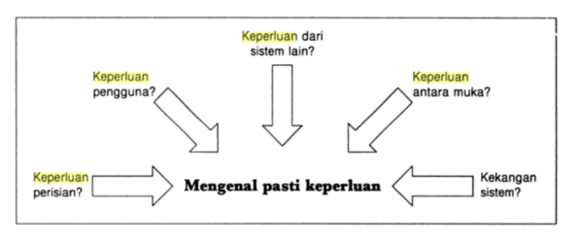

1. Keperluan yang dikenalpasti boleh dibahagikan kepada dua kategori,
2. Keperluan Fungsi
3. Keperluan bukan Fungsi.
4. Keperluan Fungsi ialah huraian mengenai fungsi atau perkhidmatan/servis sistem.
5. Contoh keperluan fungsi bagi Sistem Pendaftaran Pelajaran Melalui Internet ialah:

* Antara muka pengguna yang digunakan ialah Windows 10 atau yang serasi dengannya
* Pengguna akan diberi pilihan-pilihan berikut:.....
* Jika bekalan elektrik terputus secara tiba-tiba, dokumen yang belum disimpan boleh dicapai semula.

1. Keperluan bukan Fungsi ialah huraian mengenai kekangan yang ada pada sistem.
2. Contoh keperlua bukan Fungsi bagi Sistem Pendaftaran Pelajaran Melalui Internet ialah:

* Masa penghantaran data sekurang-kurangnya 1Mb sesaat.
* Masa tindak balas bagi pendaftaran mata pelajaran ialah 3 saat
* Reka bentuk sistem hendaklah berasaskan kaedah UML.

1. Keperluan bukan Fungsi boleh diklasifikasikan kepada tiga jenis iaitu:
2. Keperluan Produk

Keperluan yang menentukan keadaan tertentu tingkah laku seperti masa pelaksanaan, kebolehpercayaan dan sebagainya.

1. Keperluan Organisasi

Keperluan yang merupakan rentetan daripada dasar dan prosedur organisasi seperti proses piawai, keperluan pelaksanaan dan sebagainya.

1. Keperluan Luaran

Keperluan yang terbit daripada faktor luaran sistem dan proses pembangunan seperti keperluan untuk membolehkannya berinteraksi dengan sistem luaran, keperluan undang-undang dan sebagainya.

1. Keperluan Perisian
2. Analisis hubungan yang merupakan input untuk menyediakan takrifan keperluan
3. Pada peringkat ini, pembangun perlu memahami persekitaran bagi sistem perisian yang akan dibangunkan
4. Bagaimana sistem akan berinteraksi dengan persekitarannya.
5. Keperluan Perisian merupakan Keperluan bukan Formal dan mempunyai maklumat yang terlalu terperinci.
6. Keperluan perisian perlu mengandungi ciri-ciri penting yang perlu ada pada sesuatu produk perisian, keputusan dari analisis pasaran dan sebagainya.
7. Keperluan Pengguna
8. Merupakan satu proses analisis hasil daripada kehendak persekitaran dan maklumat-maklumat yang diperolehi daripada pengguna, pakar bidang dan pelanggan.
9. Mekanisme yang digunakan seperti temu ramah, borang soal selidik dan pemerhatian ke atas persekitaran pengoperasian.
10. Bagi mengesahkan ketepatan hasil analisis, pembangun menyampaikan dalam bentuk yang mudah difahami oleh pemberi maklumat.
11. Penyampaian dalam bentuk dokumen ringkas, senario, prototaip atau model
12. Keperluan dari Sistem Lain
13. Pembangun perlu mendapatkan keperluan sistem dengan menemu ramah pengguna sistem yang berinteraksi dengan sistem yang akan dibangunkan.
14. Keperluan Antara Muka
15. Pembangun perlu mendapatkan keperluan bagi membangunkan antara muka pengguna.
16. Keperluan interaksi di antara manusia dengan sistem amat penting.
17. Analisis tugas perlu dilaksanakan bagi mendapatkan keputusan secara terperinci mengenai bagaimana pengguna akan berinteraksi dengan sistem yang akan dibangunkan.
18. Kekangan Sistem
19. Kekangan proses membangunkan perisian perlu dikenal pasti.
20. Kekangan yang biasa dihadapi ialah kos, ciri-ciri perkakasan yang akan berantara muka dengan sistem, sistem sedia ada yang akan berinteraksi dengan sistem yang akan dibangunkan dan keperluan mudah alih yang lain.

**3.1.2 Analisis Keperluan (*Requirement Analysis*)**

1. Analisis Keperluan diperolehi hasil daripada analisis dari pelbagai sumber.
2. Analisis ini diperlukan demi untuk mendapatkan takrifan keperluan yang tepat.
3. Analisis yang dilaksanakan mestilah mencukupi dari segi tahap yang boleh diterima bagi risiko yang berkaitan dengan teknikal dan kos, kesempurnaan, ketepatan dan kurang kesamaran dalam hasil.
4. Pelbagai kaedah analisis yang boleh digunakan dalam membantu proses menganalisis keperluan.
5. Rajah di bawah menunjukkan aktiviti-aktiviti utama dalam Analisis Keperluan:

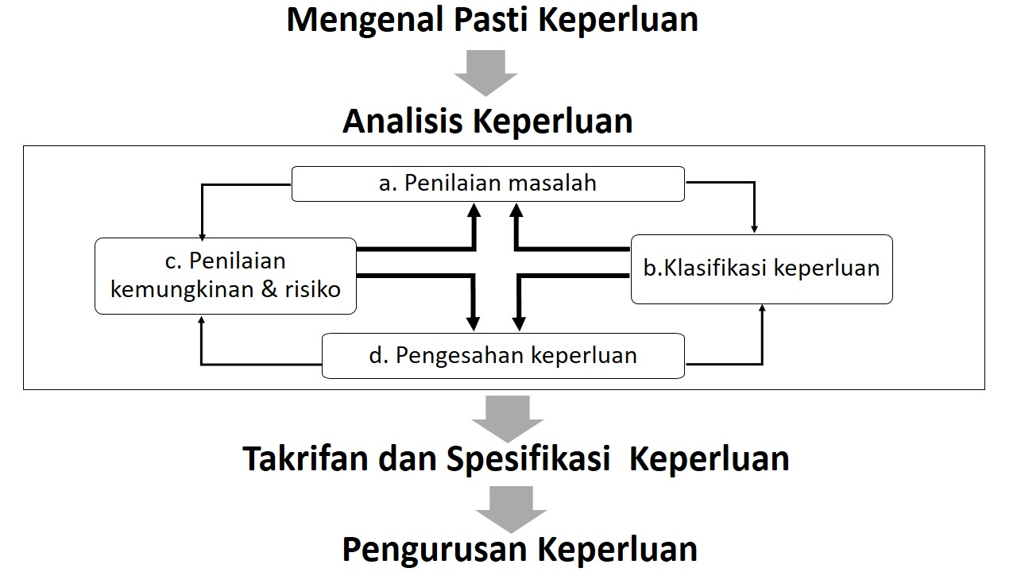

1. Aktiviti-aktiviti utama dalam Analisis Keperluan ialah:
2. Penilaian ke atas Masalah
3. Dilaksanakan untuk menilai kemungkinan dan masalah-masalah seperti kesamaran, tidak lengkap dan tidak tekal.
4. Keperluan perisian bagi
5. Sistem yang akan berinteraksi dengannya.
6. Klasifikasi Keperluan
7. Keperluan perlu dikelaskan mengikut kategori keutamaan seperti “mandatori”, “tidak perlu” atau “penting”.
8. “mandatori” bermakna sistem yang dibangunkan tidak akan diterima oleh pelanggan jika ia tidak memenuhi keperluan tersebut. Ini merupakan keperluan yang wajib ada pada sistem.
9. Keperluan juga dinilai berdasarkan kestabilannya. Pembangun perlu mengelaskan keperluan yang mudah berubah (bergantung kepada perubahan ke atas persekitaran) dan keperluan yang tetap dalam kelas yang berbeza.
10. Keperluan tetap ialah keperluan yang stabil manakala keperluan tidak tetap ialah keperluan yang mungkin berubah semasa sistem dibangunkan atau setelah sistem dibangunkan atau setelah sistem dilaksanakan.
11. Keperluan yang tidak tetap boleh dibahagikan kepada empat jenis iaitu:

* Keperluan berubah-ubah
* Keperluan yang mudah berubah disebabkan perubahan yang berlaku ke atas persekitaran yang mengubah operasi organisasi.
* Contohnya: Sistem rawatan hospital, kaedah rawatan yang digunakan mudah berubah, bergantung kepada jenis penyakit, maklumat rawatan yang berbeza perlu dikumpulkan semula apabila timbulnya kes penyakit yang baru.
* Keperluan baru muncul
* Keperluan yang baru muncul, ekoran daripada kefahaman pelanggan terhadap sistem semasa sistem sedang dibangunkan.
* Contohnya: sistem penyimpanan maklumat pesakit, pada asalnya pelanggan (pihak hospital) mungkin hanya menyimpan biodata pesakit dalam bentuk teks sahaja, setelah memahami tentang kemudahan capaian imej dalam pangkalan data, pelanggan mungkin meminta supaya pembangun menyediakan kemudahan penyimpanan imej filem sinar-X dalam bentuk digital.
* Keperluan Penting
* Keperluan penting yang wujud ekoran daripada perkembangan teknologi maklumat.
* Perubahan ini perlu diambil kira kerana akan merubah proses organisasi atau menimbulkan satu cara kerja yang baru.
* Contohnya: Sistem penyimpanan imej filem sinar-X pesakit, biasanya filem sinar-X akan dihasilkan bagi setiap pesakit yang menjalani pemeriksaan sinar-X. Filem tersebut kemudiannya diimbas untuk membolehkan imejnya disimpan dalam bentuk digital. Ekoran bentuk digital dapat dihasilkan terus tanpa perlu diimbas dari filemnya. Dengan itu, aktiviti pemeriksaan sinar-X akan berubah.
* Keperluan Keserasian
* Keperluan Keserasian yang bergantung kepada sistem atau proses dalam organisasi.
* Jika sistem atau proses berubah, keperluan yang serasi dengannya juga perlu diubah.
* Contohnya: sistem perisian yang digunakan oleh sesebuah organisasi mestilah serasi dengan sistem pengoperasian yang dipilih.
* Jika pihak organisasi bercadang untuk menukar sistem pengoperasiannya, misalnya daripada DOS (*Disk Operating Systems*) kepada Windows 10, besar kemungkinan sistem perisian yang sedang dibangunkan tidak boleh beroperasi sepenuhnya dengan sistem pengoperasian yang baru.

1. Penilaian ke atas Kemungkinan dan Risiko
2. Penilaian meliputi kemungkinan teknologi (contohnya, bagaimana keperluan tersebut boleh dipenuhi dengan teknologi terkini), kemungkinan pengoperasian (contohnya, adakah perisian yang dibangunkan boleh digunakan oleh kakitangan yang sedia ada dalam persekitaran yang dirancangkan) dan kemungkinan ekonomi (seperti adakah kos untuk melaksanakan sistem yang akan dibangunkan boleh diterima oleh pengguna)
3. Pengesahan Keperluan
4. Semua keperluan yang telah dikumpulkan mestilah disemak supaya ia lengkap, tekal dan bertepatan dengan kehendak pengguna.
5. Keperluan-keperluan yang telah dikenal pasti mestilah dilaporkan dalam bentuk yang mudah difahami.
6. Terdapat dua alternatif digunakan untuk melaporkan keperluan sistem iaitu:

* Model Analisis
* Model-model dibina setelah keperluan dianalisis bagi mentakrifkan ciri-ciri khusus perlu ada pada fungsi sistem yang hendak dibangunkan.
* Ia meliputi antara muka di antara setiap fungsi dan antara muka dengan persekitaran.
* Dipersembahkan dalam bentuk yang lebih mudah difahami dibandingkan dengan huraian dalam bentuk teks.
* Ciri-ciri model yang baik ialah
* Mudah difahami dan tidak kompleks
* Murah untuk dibina dan diubah suai jika dibandingkan dengan kos untuk membangunkan sistem sebenar.
* Memudahkan huraian yang kompleks daripada keadaan sebenar.
* Pelbagai jenis model analisis yang boleh digunakan, antaranya ialah:
* Model Aliran Data
* Model gabungan
* Model objek
* Model tindak balas stimulus
* Model Aliran Data
* Model Aliran Data digunakan untuk menunjukkan bagaimana data diproses pada setiap peringkat.
* Teknik yang menggunakan model aliran data ialah DFD (*Data Flow Diagram*) atau Gambar rajah Aliran Data.
* DFD juga dikenali sebagai “carta buih”, satu teknik bergrafik yang menggambarkan aliran maklumat dan juga perubahan bentuk data yang digunakan sebagai pergerakan data daripada input kepada output.
* Prototaip
* Dibina untuk mendapatkan pandangan daripada pelanggan dan pengguna.
* Tujuan pembinaannya adalah untuk mendapatkan pandangan lebih jelas tentang keperluan sistem.
* Prototaip dibangunkan jika pengguna sukar menggambarkan secara visual bagaimana perisian beroperasi.
* Mekanisme paling efektif untuk menggambarkan keadaan bagaimana sistem seharunya beroperasi.
* Prototaip yang dibangunkan akan diserahkan untuk kegunaan pengguna jika perisian melibatkan pelbagai jenis dan kategori pengguna
* Prototaip digunakan untuk meminimumkan risiko pembangunan perisian dengan keperluannya yang tidak mencukupi.

**RUJUKAN**/*REFERENCE :*

<http://www.tutorialspoint.com/software_engineering/software_project_management.htm>

Carlos Coronel and Steven Morris (2014) Database Systems: Design, Implementation, & Management, New York <http://www.radford.edu/~cshing/340/lectures/Rob&Coronel/>

Mewujudkan Sistem Aplikasi : Kepentingan Keperluan Pengguna (User Requirements)

<http://www.ukm.my/wadahict/mewujudkan-sistem-aplikasi-kepentingan-keperluan-pengguna-user-requirements/>

Job functions [https://www.reference.com/business-finance/**job**-**function**-mean-d242a5f76f1c6623](https://www.reference.com/business-finance/job-function-mean-d242a5f76f1c6623)

Module <https://www.webopedia.com/TERM/M/module.html>